3-A SINIFI SINIF BAŞKANLIĞI SEÇİMİ ÖĞRENCİ SEÇMEN KAĞIDI

YER : 3-A SINIFI
TARİH: 09-10-2012

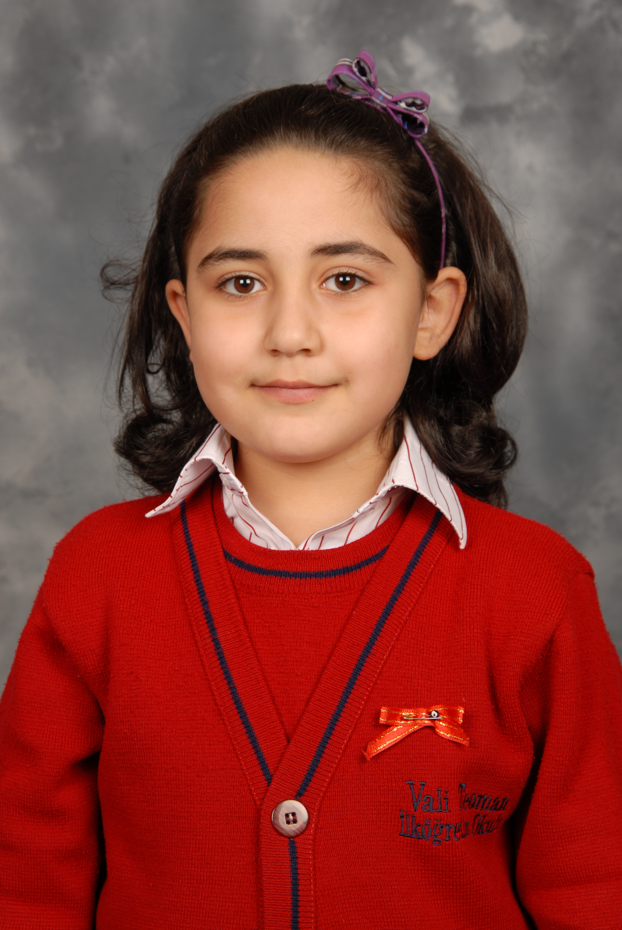
Öğrencinin Adı Soyadı: Emine Çalışkan
Anne Adı: Hanım
Baba Adı: Necmettin
Doğum Yeri: Antakya
Doğum Tarihi: 15-01-2004
T.C Numarası: 10889352084

